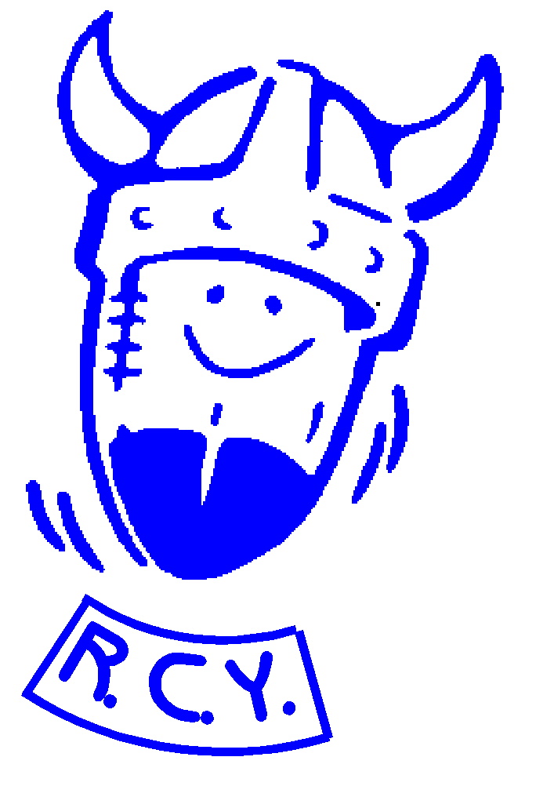
Rugby Club Yvetotais
La Maison du Rugby
Rue Rétimare - 76190 YVETOT
Tel : 02.35.56.58.01
Email : yvetotais.rugby-club@orange.fr

N° Agreement 76 S 87039 FFR 6453 P

REUNION ENTRAINEURS / EDUCATEURS

Jeudi 30 Avril 2015
A 19H00

Ordre du jour

- Bilan de la saison 2014-2015,

- Planning entrainements centre de loisirs été 2015 / Maison de quartier de Rétimare,

- Orientation sportive 2015 / 2016,

- Répartition des éducateurs / entraineurs pour la saison prochaine,

- Questions diverses.

Sportivement,

Gérard Dalidet, responsable sportif du RCY

